Карта(схема) размещения рекламной конструкции на территории Шумихинского муниципального округа Курганской области, г.Шумиха ул.Ленина 55 (ТЦ Привокзальный) | Приложение 10  к постановлению Администрации Шумихинского района  от 01.04.2021года № 260  «Об утверждении схемы размещения рекламных конструкций на территории Шумихинского муниципального округа Курганской области»  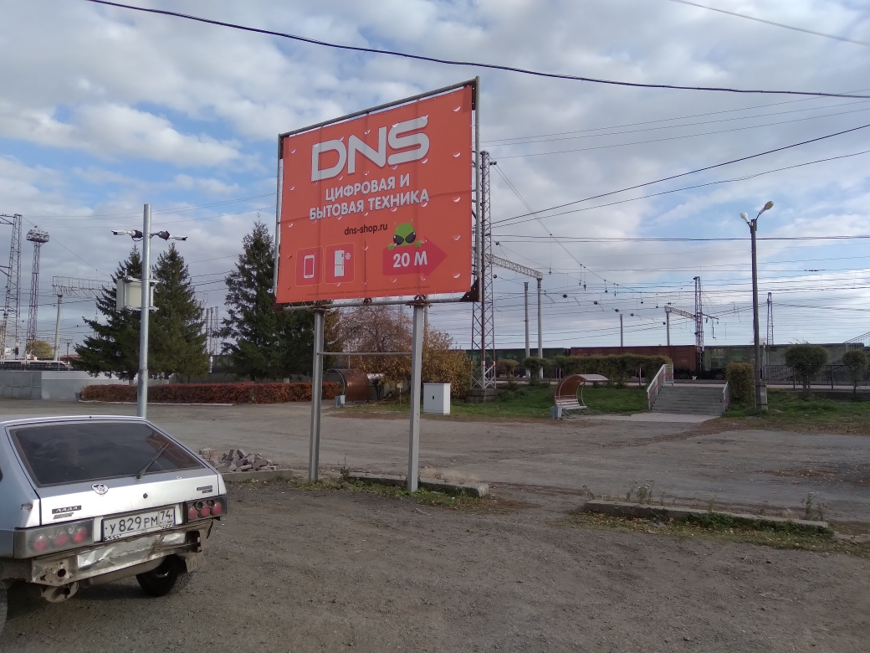  Условные обозначения  Наименование Обозначение  Рекламная конструкция РК № 8  Примечания:  - Размещение и конструкцию объекта выполнить в соотв. С требованиями ГОСТ Р 52044-2003 «Наружная реклама на территориях городских и сельских поселений» Общие технические требования к средствам наружной рекламы. Правила размещения  - Тип рекламной конструкции- отдельно стоящая (билборд)  3. Размеры рекламного поля – 3*3м  Созыкина Н.В. .21.10.2020г Лист  Изм. Колич. Лист №док Подп. Дата
